KRATKOROČNI UKREPI ZA PREPREČEVANJE OKUŽBE Z VIRUSOM MODRIKASTEGA JEZIKA

Po prvih izkušnjah z obolenji modrikastega jezika in po večletnih preventivnih cepljenjih smo dosegli, da smo imeli status brez prisotnosti virusa modrikastega jezika.
Žal nas je v letošnjem letu ponovno presenetil množični pojav bolezni modrikastega jezika.
V prispevku bi rad opozoril na ukrepe s katerimi se da delno preprečiti oz. ublažiti okužbe z virusom modrikastega jezika:
- Izoliramo rejo – nobenega prihoda živali na kmetijsko gospodarstvo, ne v hlev, pašnik niti na dvorišče.
- Od naključnih ali stalnih obiskovalcev kmetije oz. hleva zahtevamo dosledno izvajanje biovarnostnih ukrepov (zaščitna obleka in obutev).
- Živali, ki zapustijo kmetijsko gospodarstvo, ga zapustijo trajno - gredo v klavnico, ali jih odpelje VHS (kadavri) – se ne vračajo nikoli več
- Če je le možno jih zapremo v hlev, oskrbimo s kvalitetno krmo in neoporečno vodo. Na odprtine – predvsem na okna pa namestimo proti insektno mrežo, da preprečimo dostop mrčesu. Zapiranje je uspešno v hlevih s ploščo, pri odprtih hlevih z odprto slemensko režo, ene stene ali obeh je brez pomena.
- Prodaja, zamenjava, razstava živali naj začasno miruje.
- Vzdrževati čim boljše zootehnične pogoje reje (suh nastil, sprotno kidanje, razkuževanje objektov in opreme …)
- Obvezno preventivno cepljenje s cepivom oslabljenega virusa proti serotipu, ki je prisoten v državi oz. v najbližji regiji – pride v poštev le za zdrave živali.

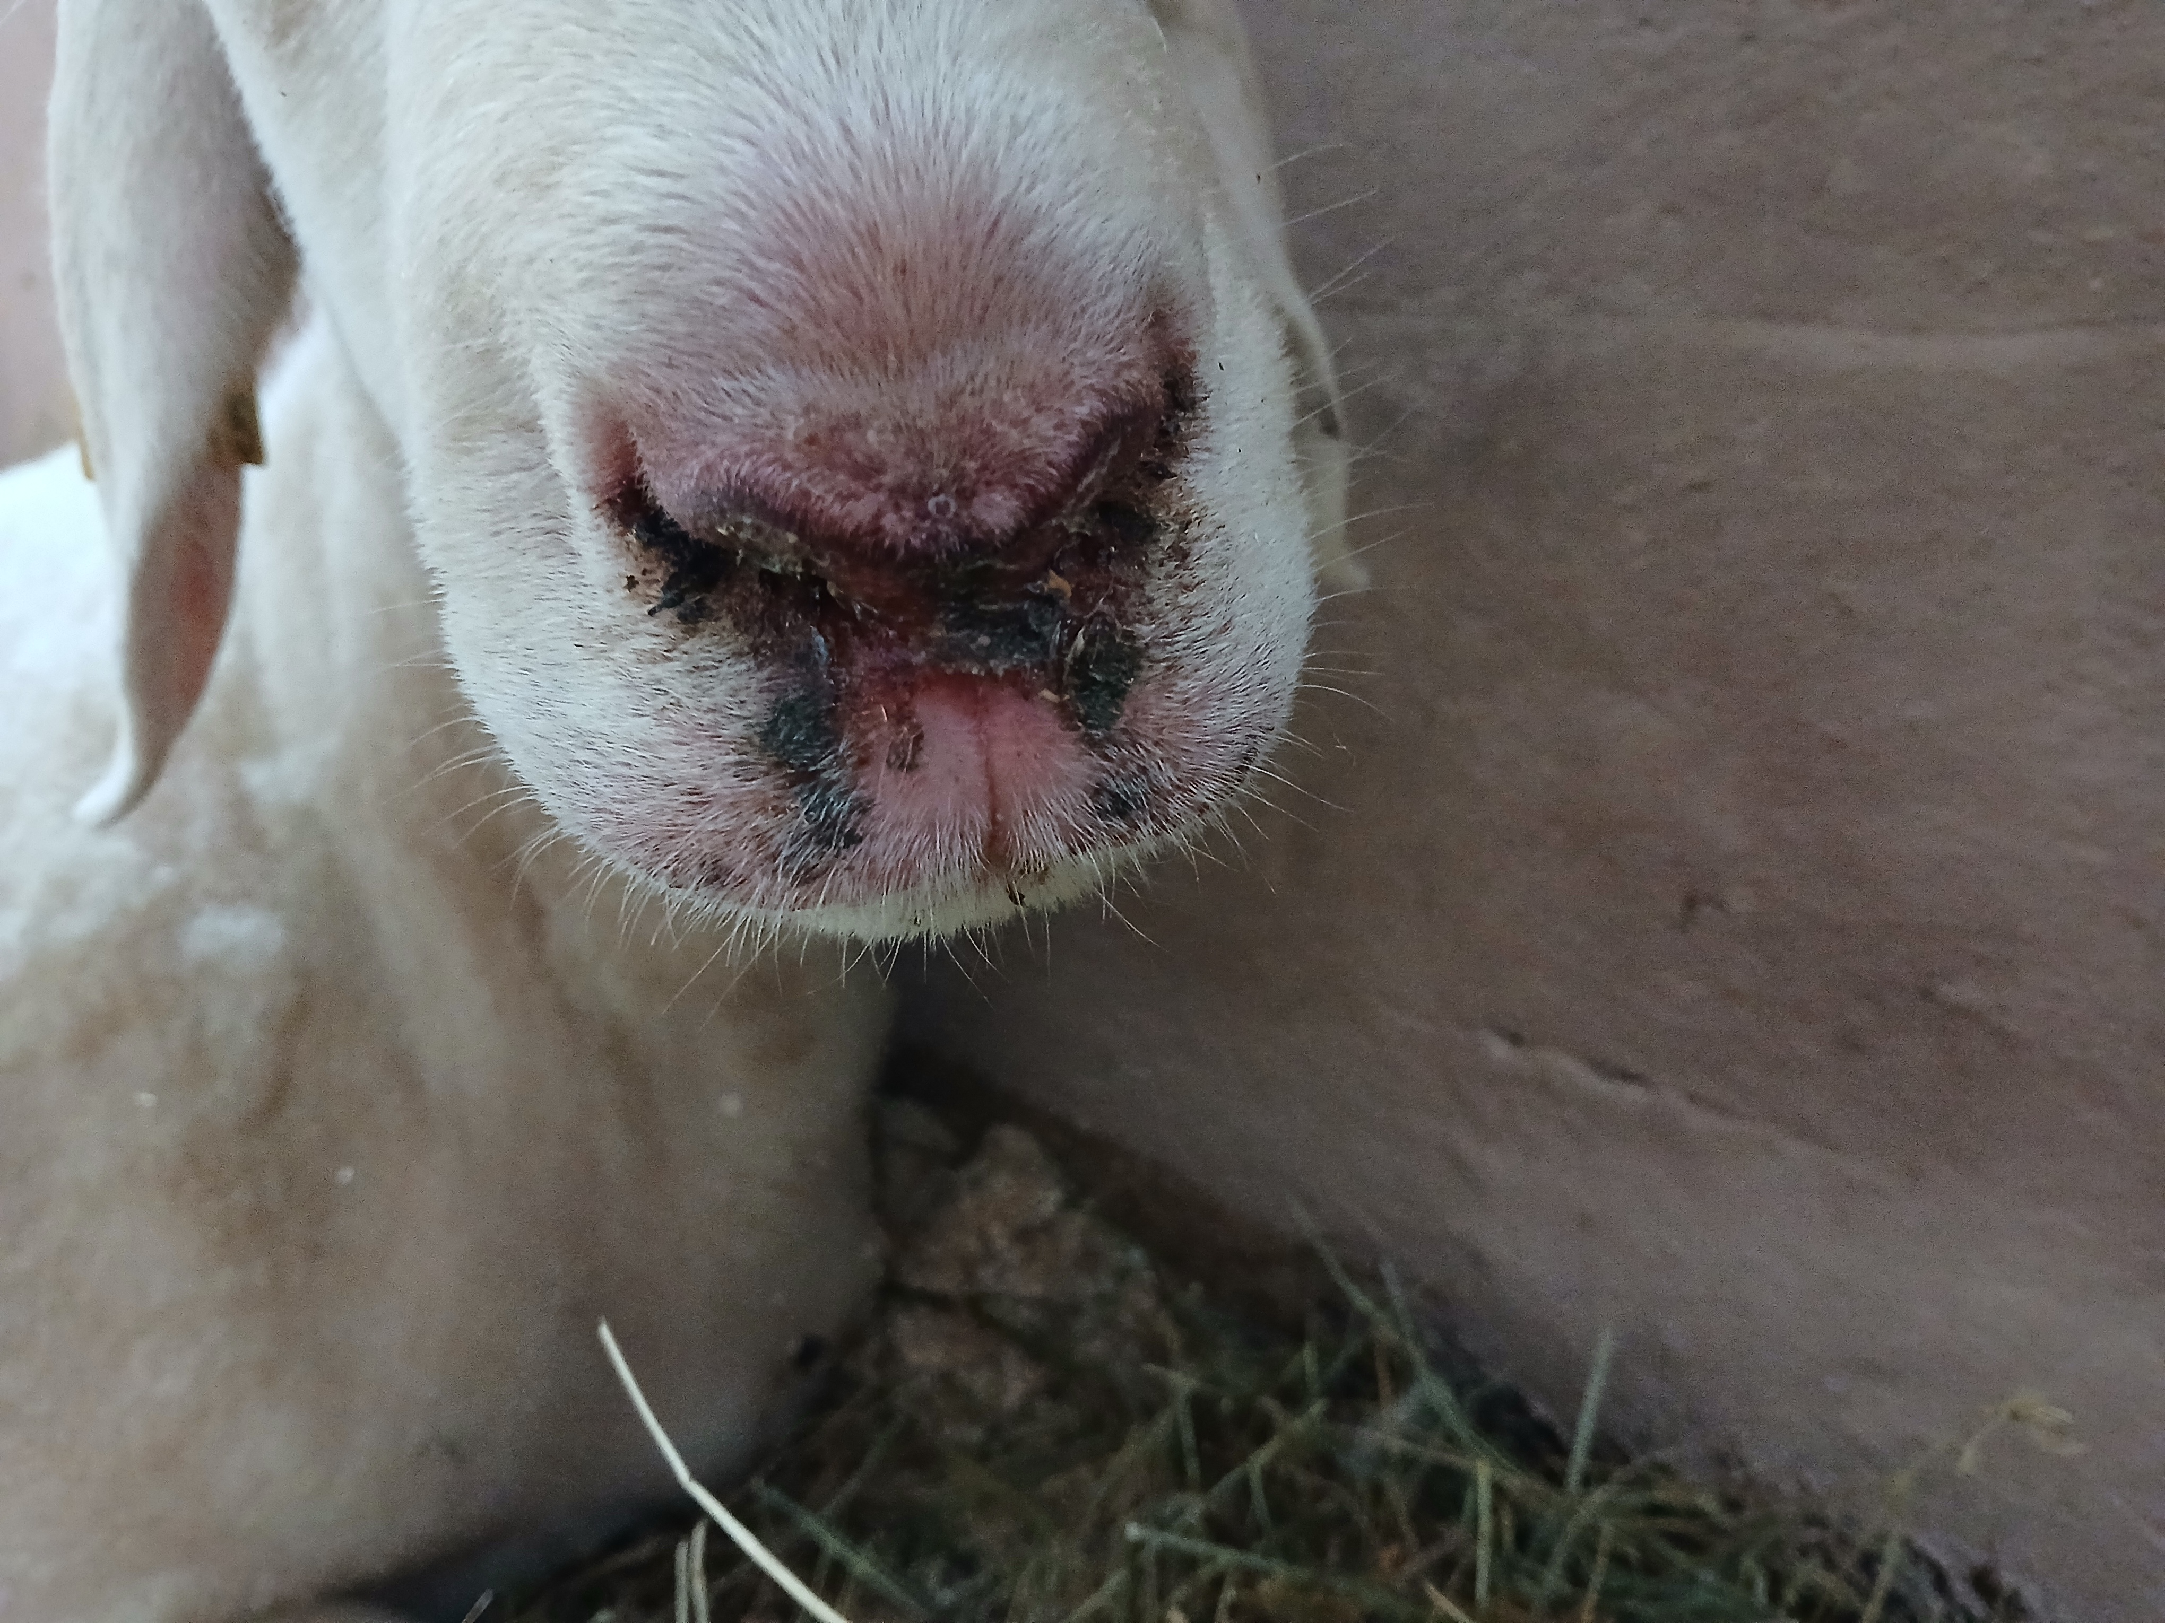

Slika 1: Znaki obolelosti na gobčku ovce
Na sliki 1 vidimo spremembe na gobčku ovce: sluzast izcedek iz nosu, kraste okrog nosnic, otožen pogled… Pri ovcah so najbolj izraziti klinični znaki obolelosti za virusom modrikastega jezika in največja smrtnost obolelih živali.

sestavil : Janez Lebar un.dipl.inž.kmet.
Kmetijsko gozdarska zbornica Slovenije
Kmetijsko gozdarski zavod Murska Sobota

